Ngày soạn: 10/12/2024
Ngày dạy: 03/01/2025
F. DẠY HỌC NÓI – NGHE
Tiết 67 NỘI DUNG: TRÌNH BÀY VỀ MỘT CẢNH SINH HOẠT

I. MỤC TIÊU
1. Về kiến thức:
- Học sinh biết cách nói theo trình tự về một cảnh sinh hoạt.
- Biết cách lắng nghe bài nói của bạn để góp ý, chỉnh sửa và rút kinh nghiệm.
2. Về năng lực:
- Năng lực tự chủ và tự học: Lĩnh hội và vận dụng được tri thức, kĩ năng nói về một cảnh sinh hoạt.
- Năng lực giao tiếp và hợp tác: Thảo luận, phản hồi, đánh giá về sản phẩm của bạn; phát triển khả năng làm việc nhóm, làm tăng hiệu quả hợp tác.
- Năng lực giải quyết vấn đề và sáng tạo: Thực hiện thành thạo kĩ năng quan sát và lựa chọn cảnh tiêu biểu để tả, lắng nghe và rút kinh nghiệm cho bài nói của mình.
- Năng lực ngôn ngữ: Rèn kĩ năng nói trước tập thể.
3. Về phẩm chất: Nhân ái, Chăm chỉ, Yêu nước
II. THIẾT BỊ DẠY HỌC VÀ HỌC LIỆU
- SGK, SGV, tivi, máy tính.
- Phiếu đánh giá theo tiêu chí HĐ nói
III. TIẾN TRÌNH DẠY HỌC
1.TRƯỚC GIỜ HỌC
- Ổn định tổ chức: Kiểm tra sĩ số lớp học
- Kiểm tra sự chuẩn bị bài của học sinh: Kiểm tra việc soạn bài. Học sinh kiểm tra chéo.
2. TRONG GIỜ HỌC
HOẠT ĐỘNG 1: KHỞI ĐỘNG VÀ XÁC ĐỊNH VẤN ĐỀ HỌC TẬP
1.1. Mục tiêu: Tạo tâm thế cho học sinh, giúp học sinh kết nối kiến thức đã có và kiến thức mới vào bài học.
1.2. Nội dung:
- GV yêu cầu HS theo dõi video và giao nhiệm vụ cho HS.
- HS theo dõi video, lắng nghe và trả lời câu hỏi của GV.
1.3. Cách thức:
HĐ của thầy và trò | Sản phẩm dự kiến
- GV chiếu video và giao nhiệm vụ cho HS:  ? Nội dung của đoạn video?  ? Trong đoạn video, bạn trình bày có gì khác so với phần trình bày của các bạn lớp mình trong tiết học trước? | - Đoạn video ghi lại phần thuyết trình về một cuốn sách của một bạn học sinh.  - Bạn đã sử dụng ngôn ngữ nói và ngôn ngữ cơ thể ( cử chỉ, điệu bộ….).
HOẠT ĐỘNG 2: HÌNH THÀNH KIẾN THỨC MỚI
2.1. Mục tiêu:
- HS nắm được các bước tiến hành trình bày về một cảnh sinh hoạt.
- Chuẩn bị nội dung nói và luyện nói.
2.2. Nội dung: Thông qua hoạt động cá nhân, hoạt động nhóm, HS trả lời các câu hỏi của GV để nắm được các bước tiến hành trình bày về một cảnh sinh hoạt.
2.3. Tổ chức thực hiện:
HĐ của thầy và trò | Sản phẩm dự kiến
Bước 1: Chuyển giao nhiệm vụ: Gv chuyển giao nhiệm vụ  1. Chuẩn bị nội dung  + Yêu cầu của đề tài là gì?  + Người nghe là ai?  + Mục đích nói của bài nói là gì?  + Em dự định sẽ nói ở đâu và nói trong thời gian bao lâu?  2. Tìm ý, lập dàn ý (Gv yêu cầu học sinh đọc lại đoạn văn, xác định các ý cần nói)  Bước 2: HS trao đổi thảo luận, thực hiện nhiệm vụ  - HS suy nghĩ, trả lời  - GV quan sát, lắng nghe, hỗ trợ  Bước 3: Báo cáo kết quả hoạt động và thảo luận  - HS trình bày sản phẩm thảo luận  - GV gọi hs nhận xét, bổ sung câu trả lời của bạn.  Bước 4: Đánh giá kết quả thực hiện nhiệm vụ: GV nhận xét, bổ sung, chốt lại kiến thức  - Gv tạo tình huống và đặt câu hỏi: Giả sử lớp mình đang tổ chức một cuộc thi xem ai thuyết trình hay nhất về một cảnh sinh hoạt. Nếu em là thí sinh dự thi, em sẽ phải chuẩn bị những gì và trình bày như thế nào để bài nói của mình được hấp dẫn?  - Tập nói theo dàn ý (đã chuẩn bị trước). | - Bước 1: Xác định đề tài, người nghe, mục đích, không gian và thời gian nói. Khi nói phải bám sát mục đích (nội dung) nói và đối tượng nghe để bài nói không đi chệch hướng.  - Bước 2: Tìm ý, lập dàn ý.  - Bước 3: Luyện tập và trình bày  - Bước 4: Trao đổi, đánh giá.
HOẠT ĐỘNG 3: LUYỆN TẬP
3.1. Mục tiêu:
- Học sinh biết cách nói theo trình tự về một cảnh sinh hoạt.
- Giúp HS nói cho đúng nội dung giao tiếp và biết một số kĩ năng nói trước đám đông.
3.2. Nội dung: HS dưới sự hướng dẫn của GV, nói theo dàn ý có sẵn ở HĐ viết & nhận xét HĐ nói của bạn.
3.3. Tổ chức thực hiện:
HĐ của thầy và trò | Sản phẩm dự kiến
Bước 1: Chuyển giao nhiệm vụ: Hãy chia sẻ với bạn về một cảnh sinh hoạt ở gia đình em.  Bước 2: HS trao đổi thảo luận, thực hiện nhiệm vụ: HS suy nghĩ, trả lời  Bước 3: Báo cáo kết quả hoạt động và thảo luận  - HS trình bày bài nói cá nhân  - GV gọi hs nhận xét, bổ sung bài làm của bạn.  Bước 4: Đánh giá kết quả thực hiện nhiệm vụ: GV nhận xét, bổ sung, chốt lại kiến thức | * Gợi ý tham khảo: có thể trình bày cảm nhận riêng của mình theo 1 dàn ý. Ví dụ:  1. Mở bài: Giới thiệu cảnh sinh hoạt của gia đình là cảnh gì, thời gian nào  2. Thân bài:  - Thành viên tham gia.  - Diễn biến sự việc.  - Thái độ của các thành viên như thế nào  - Không khí của cảnh sinh hoạt  3. Kết bài: Ấn tượng của em về cảnh sinh hoạt ấy.
HOẠT ĐỘNG 4: VẬN DỤNG
4.1. Mục tiêu: Biết nhận xét, đánh giá về HĐ nói của nhau dựa trên phiếu đánh giá tiêu chí.
4.2. Nội dung:
- GV yêu cầu HS nhận xét, đánh giá HĐ nói dựa trên các tiêu chí.
- HS làm việc cá nhân, làm việc nhóm và trình bày kết quả.
4.3. Tổ chức thực hiện:
- Nhận xét chéo của các đội với nhau dựa trên phiếu đánh giá tiêu chí.

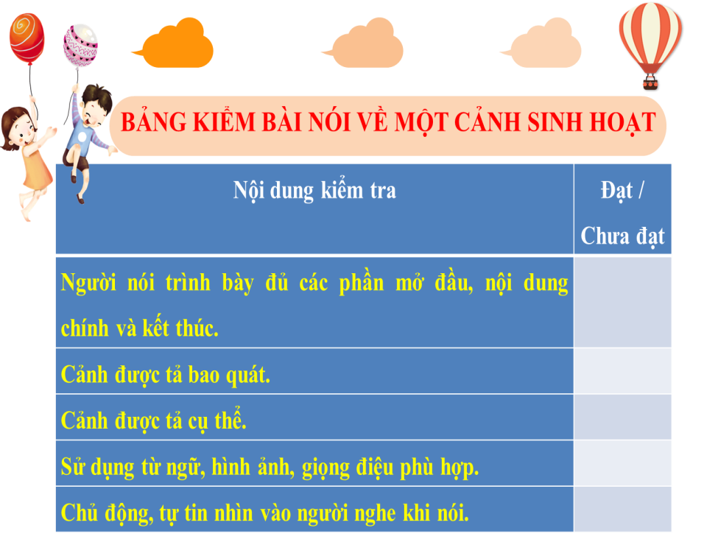

3. SAU GIỜ HỌC: HƯỚNG DẪN TỰ HỌC:
a. Bài vừa học: Hoàn thành dàn ý bài nói và rèn luyện kĩ năng nói.
b. Bài sắp học: Ôn tập.
- Ôn lại kiến thức về bài 5 của chương trình.
- Hoàn thành các câu hỏi sgk/130

